國中畢業生升學進路學制選擇
一、高中---目前有普通高中、綜合高中、單科高中與實驗高中等不同類型：
- 普通高中及普通高中附設職業類科
- 如果認為自己的志趣與能力，未來可以從事各項高深學術研究與專門知能的話，你可以考慮以提供通識課程為主的普通高中。
- 必修課程：國文、英文、數學、物理、化學、生物、歷史、地理等。
- 選修課程：語文、社會學科、數學、自然學科、體育、家政、生活科技、藝術、職業陶冶等，提供高中學生選修代替分組。
- 綜合高中
根據自己的志趣與能力，你可以考慮以融合普通課程與職業課程為主的綜合高中（詳細介紹如下）。
- 單科高中與實驗高中
如果很清楚自己的志趣與能力傾向於某一單科發展，或是某一類型的教育實驗課程，你可以考慮提供特定課程的單類科高中，或是教育實驗課程的實驗高中，例如：科學高中、體育實驗學校等（當然也可以考慮部分普通高中所提供的各類才能班）。
如果想要就讀高職，但是附近卻沒有適合的高職，你可以考慮附設職業類科的普通高中。例如：普通高中附設家事或是商業、工業、海事等類科。
如果你想瞭解各縣市有哪些高中，以及各校的特色，歡迎進入教育部各級學校網站 http://rs.edu.tw/schoo及全國高中、高職、五專學校資訊網 查詢。
二、綜合高中---綜合高中課程是融合普通高中課程及職業學校課程為一體，提供選課與輔導機制，更能開闊同學的學習生涯；想瞭解綜合高中有什麼特色嗎？
- 彈性的選課機制
綜合高中同時設置學術學程及專門學程。學術學程類似普通高中科目，專門學程類似高職中各類科。當你進入綜合高中後，高一修習共同科目，不分學程，藉由生涯規劃、職業試探等課程，可以讓你探索自我性向及能力；高二開始，則以課程選修方式，依興趣、能力及升學或就業需求，適性選讀相關課程，做更專精的學習（有關各校選課機制請參看各招生學校網站）。
- 多元的課程安排
綜合高中課程分為必修及選修科目，除了開設基礎必修科目以培養基本能力之外，各校在以學生為中心、學校為本位的課程設計理念下，可以發展具有學生及學校特色的課程與教材，不但使學習更為豐富，也更能適合個人的興趣與發展需求。
- 適性的諮商輔導
辦理綜合高中課程的學校很重視透過多元輔導方式，來瞭解你個人的學習特點，幫助你安排自我的學習計畫，並適時解決你學習上的困難，使你能順利完成在校的教育。透過綜合高中特有的輔導金三角：學習輔導、生活輔導、生涯輔導，你更能在多元的課程中找出適合自己的路。
- 個人的學習檔案
綜合高中特別重視「個人學習檔案」的建置，透過屬於自己學習檔案的建立，你可以反思自己學習歷程之得失，及未來的努力方向。
97學年度全國辦理綜合高中課程的招生學校共有123所，其中有些是全校辦理綜合高中課程的學校，有些是附辦部分綜合高中課程。想了解各縣市有哪些開設綜合高中課程的學校及各校的特色嗎？歡迎進入綜合高中資訊網中http://page.phsh.tyc.edu.tw/com查詢。
三、高職---技職教育的天空，亮麗且充滿希望，你知道就讀職業學校能學習到什麼嗎？
- 就業技能與升學基礎
- 高職以培養基礎專業的技術人才為目的，學生可以具備基礎專業知能，在畢業後直接進入就業市場。
- 除了就業之外，若想進一步深造，高職畢業生可以繼續攻讀科技大學、技術學院、二專或一般大學，以開拓個人前程。
- 職業學校類科與課程特色
- 高職包含了農業、工業、商業、海事、水產、家事、藝術等類科。
- 在課程設計上，除了一般學科及專業科目之外，更著重實用技術方面的實作實習課程，學生可以依自己的興趣與專長選擇就讀各類科（組），並可參加技能檢定，取得技術士及職業證照，增加就業機會與升學優勢。
- 高職夜間部
部分高職設有夜間部，修業4年，採夜間上課，招生方式與高職同。
- 職業學校的其他班別
許多高職附設有實用技能學程、建教合作班或進修學校，以培養學生的實作能力，並實現理論與實務之結合，讓學生能一方面就業，一方面升學，其招生方式另依相關規定辦理。（有關實用技能學程、建教合作班之開辦類型、上課方式、招生方式請向各縣市政府教育局洽詢。）
想了解各縣市有哪些高職，以及各校的特色，歡迎進入教育部各級學校網站 http://rs.edu.tw/school，或技職資訊傳播入口網站及全國高中、高職、五專學校資訊網 查詢。
四、五專---五年制專科學校為我國培育中級技術人力的重要管道之一，主要在教授應用科學與技術，五年一貫的教育過程，在現行學制中獨具特色：
（一）具有多元的選擇與適性發展的類科，包含商業、工業、藝術、設計、語文、醫技
衛生、護理、服裝、餐飲、海事等類，提供學生學習專業技能。
（二）五年一貫的課程設計，理論與實務並重，除一般理論課程之外，著重實習、實驗
及實作演練，重視專題製作，並鼓勵考取證照。
（三）課程設計以學習者為本位，兼顧生涯發展知能、專業學習及彈性自主，並以具有
博士或碩士學位之教師負責教學。
（四）修業時間五年，修滿畢業應修學分，授予副學士學位。
（五）畢業後可選擇就業或升學（二技或插大），或在畢業一定年限後可直接報考研究
所碩士班。
（六）與科技大學、技術學院及高級職業學校連貫，成為完整的技職教育體系。
如果你想了解各縣市有哪些五專，以及各校的特色，歡迎進入教育部各級學校網站查詢，網址為：
http://rs.edu.tw/school及http://www.techadmi.edu.tw/junior/search/。
五、進修學校
- 已受九年國民義務教育之國民，得受進修教育。
- 進修教育，由高級中等以上學校依需要附設進修學校實施之。
- 進修學校分三級：
- 高級中學及職業進修學校
- 專科進修學校
- 大學進-修學院（部）
- 高級中學及職業進修學校修業3年，授課得採按日制、間日制或週末制（各校上課時段有日間上課、夜間上課或週末上課，請特別留意各項入學簡章中各進修學校的上課時段）。
- 進修學校之教學內容，以適應學生學習及社會需要為準。
- 進修學校之課程規劃及相關規定，比照各類型學校辦理，其入學方式和一般學校相同。
- 高級中學及職業進修學校學生，修業期滿成績及格者，准予畢業，並由學校給予畢業證書，具有同級、同類學校之畢業資格。 （八）專科以上進修學校學生，修滿規定學分，成績及格者，准予畢業，並由學校給予畢業證書（或學位證書），具有同級、同類學校之畢業資格。

多元入學管道
申請入學
照過來！照過來！想要就讀高中或高職的同學要看詳細，申請入學是不錯的管道喔！下列這張表讓你看個明白。
項目 | 說明
申請區域 | 全國高中高職分為15個招生區
實施範圍 | 【不得跨區】  學生限向報考時就讀或畢業之國中學籍所在地招生區聯合申請入學委員會提出申請，其申請校數如下：  1.可以向一所高中提出。  2.可以向一所高職提出。  3.可以同時向一所高中及一所高職提出。  （申請校數，各招生區得視實際需要酌予增加，並應報請主管教育行政機關核定，但超過上述規定之校數，其報名費不得增加。）
實施方式 | 1.國民中學學生依各校所訂條件，自行向欲就讀之學校或聯合申請入學委員會提出申請。  2.各校以98年國中基測之國文、數學、英語、社會及自然5測驗學科分數作為報名資格條件，另得選擇一科或二科加權計分。  3.各校應採計98年國中基測之寫作測驗分數，作為報名資格條件或加分條件。  4.各校應參採學生之在校成績（限直升入學）、日常生活表現或特殊事蹟等。  5.各校得考量社區地緣因素，提供若干名額予鄰近國中，其提供名額之原則及錄取方式，應報經主管教育行政機關核定。  6.各校採書面審查方式辦理，不得再辦理任何形式之測驗。  7.直升入學以本校學生為原則，但經主管教育行政機關核准者，不在此限。
費 用 | 1.新台幣230元。  2.低收入戶子女或其直系血親尊親屬支領失業給付者，免繳報名費。  (1)低收入戶子女：  應檢附鄉（鎮、市、區）公所核發之低收入戶證明及戶口名簿影本。  (2)直系血親尊親屬支領失業給付者：  應檢附公立就業服務機構核發之「失業（再）認定、失業給付申請書暨給付收據」及戶口名簿影本（證明文件之有效期限以涵蓋報名日期為準）。
其他事項 | 1.「國民中學技藝技能優良學生甄審保送就讀高職及高中附設職業類科」作業併入申請入學，且依其相關規定辦理（高雄區為專案辦理）。  2.其他專案核准之入學方式依其各相關招生辦法辦理。
甄選入學
甄選入學是屬於特別的你，還有，除了高中高職外，你也想就讀五專嗎？ 對於甄選入學可要多留意喔！
項目 | 說明
甄選區域 | 全國高中高職共分為14個招生區，五專分為北、中、南3個招生區。
實施範圍 | 【得跨區報名】  1.五專甄選入學  (1)五專各類科。  (2)學生得同時向北、中、南區聯合甄選委員會報名，但放榜後僅能擇一報到。  2.高中高職甄選入學  (1)音樂、美術、舞蹈、戲劇、體育才能班、科學班、各單類科高中等經主管教育行政機關核准設立之班、科、校。  (2)高職海事、水產、藝術、農業類科等經主管教育行政機關核准設立之班、科、校。  (3)學生應就單一學校或跨區聯合甄選入學委員會擇一報名。
實施方式 | 1.以98年國中基測之國文、數學、英語、社會與自然5測驗學科及寫作測驗分數納入甄選總分，其權重不得逾甄選總分之50%，且不得採計在校學科成績。五專另依簡章規定辦理。  2.各校應配合招生之科、班性質參採學生在校藝術與人文、健康與體育、綜合活動學習領域表現、日常生活表現或其他才能等。  3.各校應視實際需要就實驗、口試、小論文、實作、表演或術科等項選擇辦理，但不得加考任何學科紙筆測驗。  4.學生依聯合甄選入學委員會或招生學校所訂條件提出申請報名。  5.報名高中藝術才能班（音樂、美術、舞蹈）甄選入學者，須先申請資優鑑定（國中觀察推薦表、參加術科測驗及經鑑輔會綜合研判），並取得鑑定通過文號。
費 用 | 1.高中高職報名費新台幣280元，五專報名費新台幣400元。  2.低收入戶子女或其直系血親尊親屬支領失業給付者，免繳報名費。  (1)低收入戶子女：  應檢附鄉（鎮、市、區）公所核發之低收入戶證明及戶口名簿影本。  (2)直系血親尊親屬支領失業給付者：  應檢附公立就業服務機構核發之「失業（再）認定、失業給付申請書暨給付收據」及戶口名簿影本（證明文件之有效期限以涵蓋報名日期為準）。  3.術科測驗費請參照各簡章規定。
甄選入學流程圖
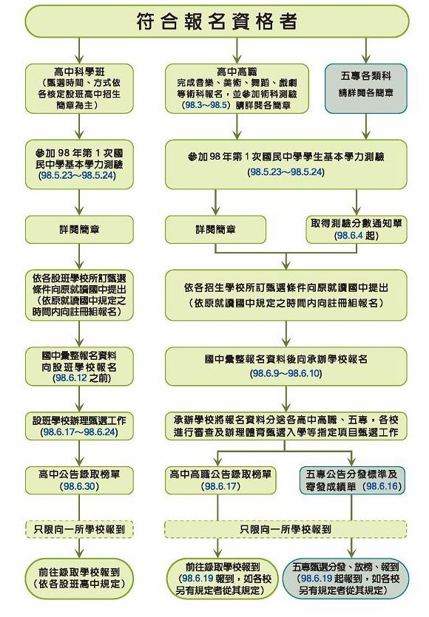

登記分發入學
還在遲疑嗎？「登記分發」給你再一次最佳的入學機會，只要你願意，機會是屬於你的！同學們，堅持夢想，打造你的未來！
98學年度高中、高職、五專聯合辦理登記分發，不管你要讀哪一類型學校，都可以報名參加登記分發入學。
項目 | 說明
分發區域 | 1.全國高中高職分為15個登記分發區，全國五專合為一個區。  2.98學年度高中高職五專統一登記分發中心，設於國立臺南高工。
實施範圍 | 1.參加登記分發入學，選填高中高職志願時，應以報名參加98年國中基測時所選填的登記分發區為依據。如有參加第2次國中基測者，則應以第2次報名時所選填的高中高職登記分發區為依據。  2.有關報名及志願的劃記，請參閱第21-23頁或各登記分發區入學簡章的說明。
實施方式 | 1.以98年國中基測之國文、數學、英語、社會與自然5測驗學科及寫作測驗分數作為分發依據，不得另行加權計分。  2.各生參加登記分發入學，以98年其中一次國中基測分數完整使用，若參加兩次國中基測者，由電腦自動為你選擇較優的那一次測驗總分作為分發依據；總分相同時之比序方式為 寫作測驗、 國文、 數學、 英語、 社會、 自然。  3.登記分發可劃記志願數為80個。  4.學生依各區登記分發入學簡章之規定提出報名，各國民中學應提供必要之協助。  5.由高中高職五專統一登記分發中心（國立臺南高工）辦理統一分發作業。
費 用 | 1.僅報名高中高職者，報名費為230元。  2.僅報名五專者，報名費為230元。  3.同時報名高中高職及五專者，報名費為400元。  4.低收入戶子女或其直系血親尊親屬支領失業給付者，免繳報名費。  (1)低收入戶子女：應檢附鄉（鎮、市、區）公所核發之低收入戶證明及戶口名簿影本。  (2)直系血親尊親屬支領失業給付者：應檢附公立就業服務機構核發之「失業（再）認定、失業給付申請書暨給付收據」及戶口名簿影本（證明文件之有效期限以涵蓋報名日期為準）

